Лабораторная работа № 1
Начало работы с Python
Python – это интерпретируемый язык программирования высокого уровня, созданный Гвидо ван Россумом и впервые выпущенный в 1991 году.
Python поддерживает структурное, объектно-ориентированное, функциональное, императивное и аспектно-ориентированное программирование. Основные архитектурные черты — динамическая типизация, автоматическое управление памятью, механизм обработки исключений, поддержка многопоточных вычислений, высокоуровневые структуры данных.
Python может служить скриптовым языком для создания веб-приложений. Веб-фреймворки, такие как Django, Pylons, Pyramid, TurboGears, web2py, Tornado, Flask, Bottle и Zope, помогают разработчикам в разработке и сопровождении сложных приложений.
Python — активно развивающийся язык программирования, новые версии с добавлением/изменением языковых свойств выходят примерно раз в два с половиной года.
Установка Python 3.7.X (неважно, какая цифра в версии будет стоять третьей):
Необходимо скачать с официального сайта https://www.python.org/downloads/ последнюю версию интерпретатора Python для нужной операционной системы, затем запустить установочный файл.
Узнать точную установленную версию Python3 можно введя данную команду в командной строке: python3 -V
Создадим директорию для лабораторных работ. В созданной папке создайте файл «helloworld.py». Используя редактор кода VSC (Visual Studio Code) добавим в созданный файл следующий код: print("Hello world!")
Для запуска программы необходимо открыть командную строку (cmd – в Windows), перейдём в консоли в папку с лабораторными работами с помощью команды cd C:\Users\kraig\Desktop\PythonLABS. После перехода в нужную директорию, запускаем скрипт с помощью команды: helloworld.py
Пример:
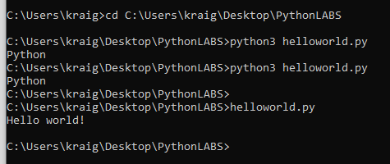
Рисунок 1. Пример работающего скрипта.
Таким образом, первая программа на Python3 запущена.
Затем в той же директории создадим файл «mygroup.py», в котором будут находится данные о студентах вашей группы (достаточно 5-7 человек) в формате списка. Обратите внимание, что весь список сохраняется в одну переменную (например, groupmates), для каждого студента должны быть заполнены поля: имя, фамилия, список экзаменов, оценки.
Пример:
groupmates = [
{
"name": "Александр",
"surname": "Иванов",
"exams": ["Информатика", "ЭЭиС", "Web"],
"marks": [4, 3, 5]
},
{
"name": "Иван",
"surname": "Петров",
"exams": ["История", "АиГ", "КТП"],
"marks": [4, 4, 4]
},
{
"name": "Кирилл",
"surname": "Смирнов",
"exams": ["Философия", "ИС", "КТП"],
"marks": [5, 5, 5]
}
]
Задание. Вам необходимо написать функцию фильтрации студентов по средней оценке, так, чтобы на экран выводился список студентов, средний балл которых выше заданного. Средний балл, по которому будет проводиться фильтрация, вводится пользователем с клавиатуры.
Листинг mygroup.py
groupmates = [
{
"name": "Анна",
"surname": "Иванова",
"exams": ["Математика", "Физика", "Программирование"],
"marks": [5, 4, 5] # Средний балл: (5+4+5)/3 = 4.67
},
{
"name": "Борис",
"surname": "Петров",
"exams": ["История", "Философия", "Экономика"],
"marks": [3, 4, 3] # Средний балл: (3+4+3)/3 = 3.33
},
{
"name": "Вера",
"surname": "Сидорова",
"exams": ["Химия", "Биология", "Экология"],
"marks": [5, 5, 5] # Средний балл: (5+5+5)/3 = 5.00
},
{
"name": "Глеб",
"surname": "Козлов",
"exams": ["Английский", "Немецкий", "Русский язык"],
"marks": [4, 4, 5] # Средний балл: (4+4+5)/3 = 4.33
},
{
"name": "Дарья",
"surname": "Морозова",
"exams": ["Алгоритмы", "Базы данных", "Сети"],
"marks": [3, 5, 4] # Средний балл: (3+5+4)/3 = 4.00
},
{
"name": "Егор",
"surname": "Смирнов",
"exams": ["Теория вероятностей", "Статистика", "Логика"],
"marks": [5, 4, 4] # Средний балл: (5+4+4)/3 = 4.33
},
{
"name": "Жанна",
"surname": "Федорова",
"exams": ["Право", "Социология", "Психология"],
"marks": [4, 3, 4] # Средний балл: (4+3+4)/3 = 3.67
}
]

# --- Блок функций ---

def calculate_average_mark(marks_list):
"""
Вычисляет средний балл по заданному списку оценок.
Если список оценок пуст, возвращает 0, чтобы избежать ошибки деления на ноль.

:param marks_list: Список числовых оценок.
:return: Средний балл (float) или 0, если список пуст.
"""
if not marks_list: # Проверка, пуст ли список оценок
return 0.0
return sum(marks_list) / len(marks_list)

def filter_students_by_average(students_list, min_average_score):
"""
Фильтрует список студентов, оставляя только тех,
чей средний балл выше заданного порогового значения.

:param students_list: Список словарей, представляющих студентов.
:param min_average_score: Минимальный средний балл, который должен быть у студента,
чтобы он попал в отфильтрованный список.
:return: Список словарей студентов, удовлетворяющих условию фильтрации.
Каждый словарь в возвращаемом списке содержит имя, фамилию и рассчитанный средний балл.
"""
qualified_students = [] # Инициализируем пустой список для студентов, прошедших фильтр

# Итерируемся по каждому студенту в общем списке
for student in students_list:
# Получаем список оценок студента. Используем .get() для безопасного доступа,
# на случай если поле "marks" отсутствует у кого-то (хотя в нашем случае оно есть).
marks = student.get("marks", [])

# Вычисляем средний балл для текущего студента
current_average = calculate_average_mark(marks)

# Проверяем, является ли средний балл студента выше заданного минимума
if current_average > min_average_score:
# Если условие выполнено, добавляем информацию о студенте в список квалифицированных
qualified_students.append({
"name": student["name"],
"surname": student["surname"],
"average_score": current_average # Добавляем рассчитанный средний балл для удобства вывода
})

return qualified_students # Возвращаем список студентов, прошедших фильтрацию

# --- Основной блок выполнения программы ---
# Этот блок выполняется только тогда, когда скрипт запускается напрямую
# (т.е. не когда он импортируется как модуль в другой скрипт).
if __name__ == "__main__":

# --- Получение ввода от пользователя ---
while True: # Бесконечный цикл до получения корректного ввода
try:
# Запрашиваем у пользователя минимальный средний балл
threshold_str = input("Введите минимальный средний балл для фильтрации (например, 3.5 или 4): ")
# Преобразуем введенную строку в число с плавающей точкой
threshold = float(threshold_str)

# Проверяем, находится ли введенный балл в допустимом диапазоне (от 0 до 5)
if not (0 <= threshold <= 5):
print("Ошибка: Средний балл должен быть в диапазоне от 0 до 5.")
# Продолжаем цикл, чтобы запросить ввод снова
continue

# Если ввод корректен и находится в диапазоне, выходим из цикла
break

except ValueError:
# Если пользователь ввел не число, возникает ошибка ValueError
print("Ошибка: Некорректный ввод. Пожалуйста, введите числовое значение.")
# Продолжаем цикл, чтобы запросить ввод снова

# --- Фильтрация студентов ---
# Вызываем функцию фильтрации, передавая ей общий список студентов (groupmates)
# и введенный пользователем пороговый балл (threshold)
filtered_students = filter_students_by_average(groupmates, threshold)

# --- Вывод результатов ---
# Формируем заголовок для вывода, указывая заданный порог
print(f"\n--- Студенты со средним баллом выше {threshold:.2f}: ---") # :.2f форматирует число до двух знаков после запятой

# Проверяем, найдены ли студенты, удовлетворяющие условию
if filtered_students:
# Если список не пуст, перебираем найденных студентов и выводим их данные
for student in filtered_students:
print(f"Имя: {student['name']}, Фамилия: {student['surname']}, Средний балл: {student['average_score']:.2f}")
else:
# Если список пуст, сообщаем пользователю, что никто не подошел под критерий
print("Нет студентов, удовлетворяющих заданному критерию.")

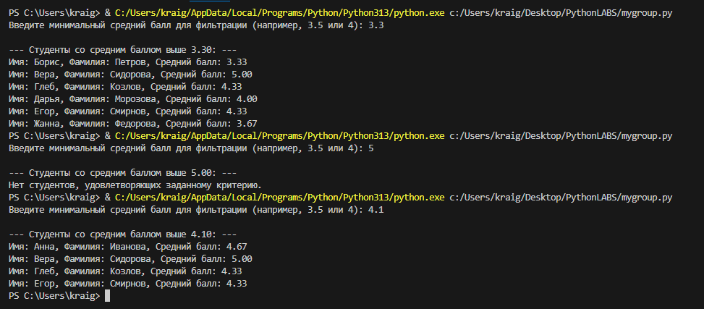
Рисунок 2. Результат работы кода.

Начало работы с Django
Django – это свободный веб-фреймворк с открытым исходным кодом на основе Python, который следует архитектурному шаблону MVC (Model-View-Controller: Модель-Представление-Контроллер).
Установка Django:
Необходимо перейти на официальный сайт фреймворка Django https://www.djangoproject.com/download/ , где будет написана команда для установки с указанием последней версии.
Пример установки фреймворка Django с помощью pip (системы управления пакетами):
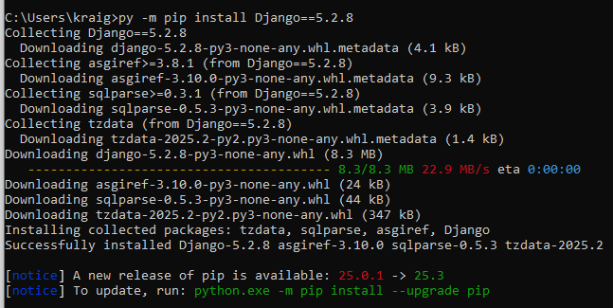
Рисунок 3. Установка Django.
После установки фреймворка приступим к созданию проекта. Для этого с помощью командной строки необходимо перейти в директорию, в которой находятся наши лабораторные работы, и выполнить команду:
python -m django startproject labwork1
labwork1 – имя вашего проекта
После выполнения данной команды в выбранной директории создается папка labwork1, в которой содержится:
- Файл manage.py – файл для командной строки (терминала), который позволяет взаимодействовать с проектом с помощью различных методов.
- Файл __init__.py – файл необходим для того, чтобы Python рассматривал данный каталог как пакет, т.е., как группу модулей. Это пустой файл.
- Файл settings.py – в нем содержатся настройки для текущего проекта.
- Файл urls.py – описания URL для текущего проекта. «Оглавление» сайта.
- Файл wsgi.py – файл для настроек текущего проекта. Не изменяется.
Для того, чтобы проверить, правильно ли был установлен фреймворк Django, необходимо запустить локальный web-сервер разработки. Для запуска сервера перейдём в директорию labwork1, в которой находится файл manage.py и выполним команду, которая запускает локальный сервер на порту 8000:
python manage.py runserver
Если при установке не возникло ошибок, то в консоли появится следующее:
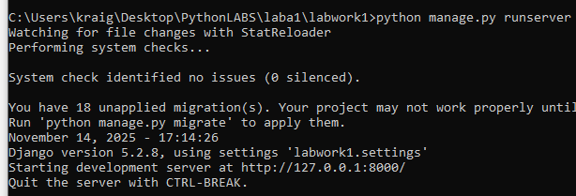
Рисунок 4. Сообщение о правильном запуске сервера.
Затем перейдите по адресу: http://127.0.0.1:8000/ Если сервер удачно запущен, то будет выведено сообщение: The install worked successfully! Congratulations!
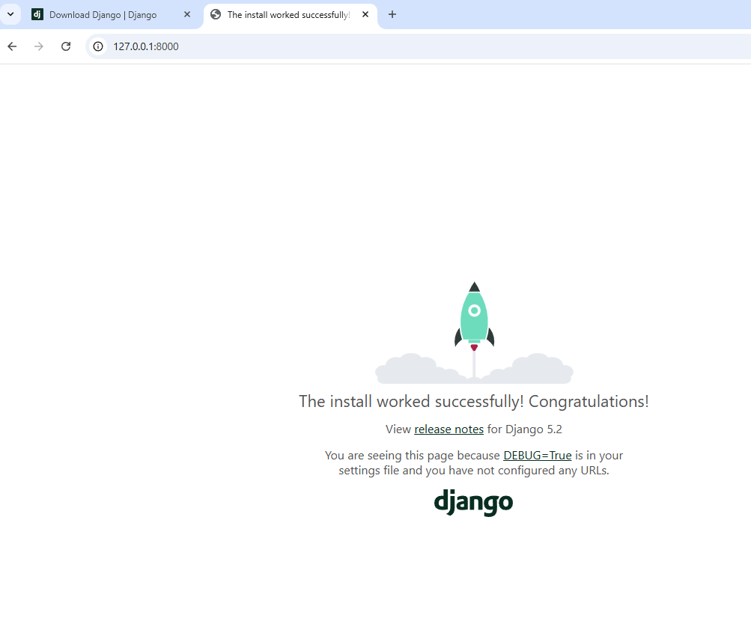
Рисунок 5. Успешный запуск сервера.
Задание.
В файле settings.py изменим параметр базы данных. Переменной DATABASES есть внутренний словарь с ключами ENGINE и NAME. Для параметра NAME установите следующее значение:
'NAME': os.path.join(BASE_DIR, 'db_labwork1')
'db_labwork1' – данный параметр является названием базы данных, так что он может быть любым, в нашем случае он именуется названием проекта.
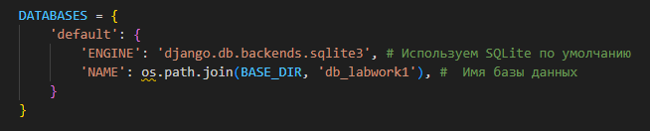
Рисунок 6. Изменение параметра NAME.
Чтобы создать таблицы базы данных, необходимо перейти в директорию labwork1 и через командную строку выполнить команду:
python manage.py migrate
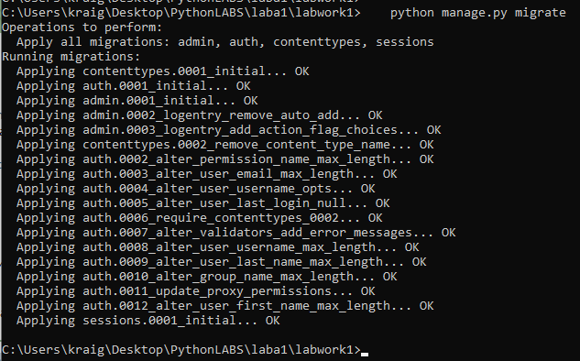
Рисунок 7. Создание таблицы БД.
Затем создаем суперпользователя (при создании необходимо ввести логин, email и пароль пользователя):
python manage.py createsuperuser
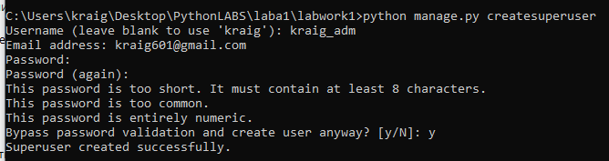
Рисунок 8. Создаём суперпользователя.
Теперь необходимо перезапустить сервер, командой:
python manage.py runserver
и в браузере пройти по адресу http://127.0.0.1:8000/admin/.
После этого должно появиться окно входа, куда необходимо ввести данные, которые вы указали при создании суперпользователя. Когда вы успешно войдете в аккаунт суперюзера, перед вами откроется главная страница административной панели, через которую вы можете управлять вашими приложениями, редактируя существующие записи в базе данных или генерируя новые.
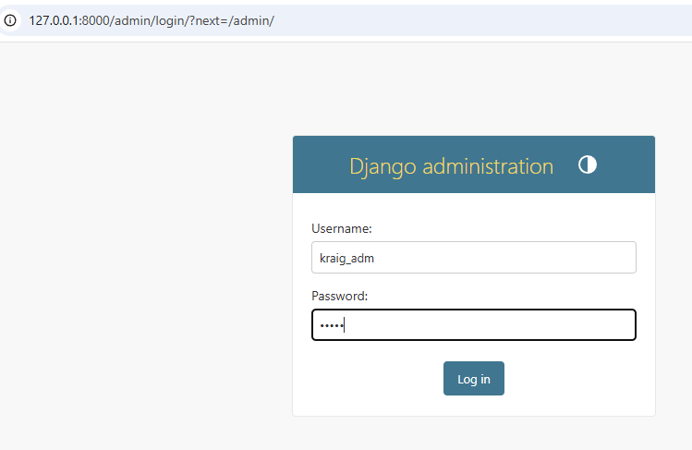
Рисунок 9. Административная страница.

- Изучить интерфейс административного приложения django;
Обзор:
- В верхней части страницы мы видим заголовок "Django administration".
- Ниже разделы для управления различными встроенными приложениями Django (Authentication and authorization, Django, Sites).
- Если вы добавите свои собственные приложения в INSTALLED_APPS в settings.py, они появятся здесь же.
Управление пользователями:
- В разделе Authentication and authorization вы найдете пункты Users и Groups.
- Нажмите на Users, чтобы увидеть список всех пользователей
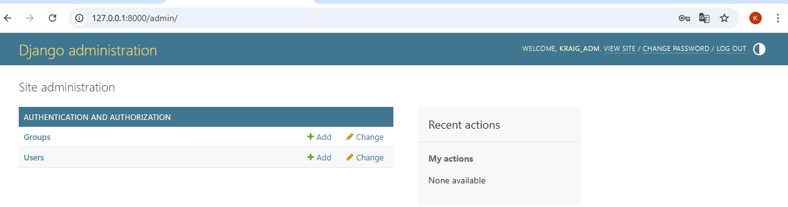
Рисунок 9. Административная панель.
- Через интерфейс административного приложения создайте нового пользователя с правами суперпользователя;
Нажимаем на “плюсик и Add” в строке User, затем указываем логин, пароль и права.
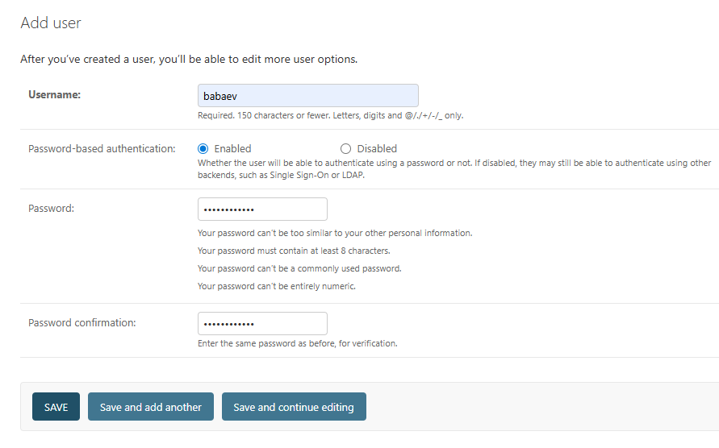
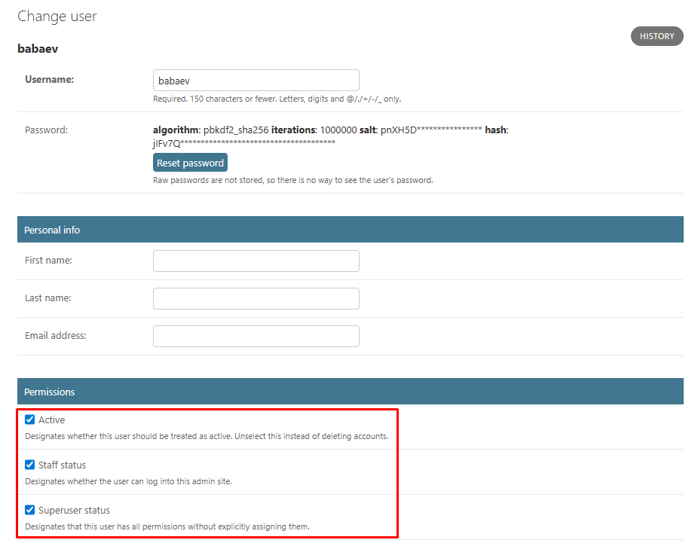
Рисунок 10. Создание пользователя с правами админа.
- Через интерфейс административного приложения создайте нового пользователя без прав суперпользователя;
Проделываем те же самые действия, только без галочек Staff и Superuser status.
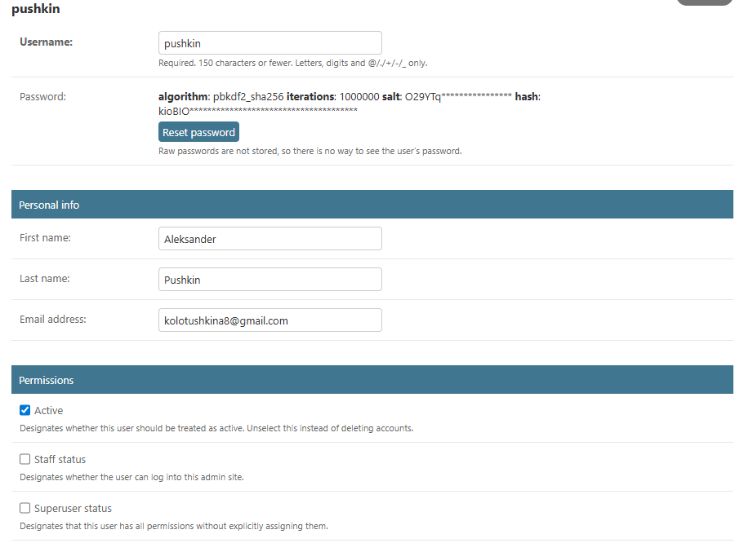
Рисунок 11. Создание обычного пользователя.
- Через интерфейс административного приложения «забаньте» одного из пользователей (сделайте пользователя «неактивным»);
Убираем у пользователя разрешение Active и он становится неактивным.
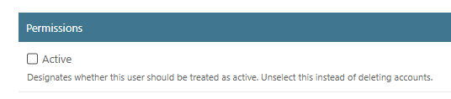
Рисунок 12. Бан пользователя.

